**Linksprincipaisnoticiasg1globo.py**

Este código acessa o site do g1.globo.com coletando o código fonte da página html do site através da biblioteca requests. O BeautifulSoup pega o código fonte e permite que este código fonte seja trabalhado de uma maneira mais fácil. Observe a tag "a" e o atributo "class".

#O objetivo deste código é listar todos os links cuja classe é "feed-post-link", que são as notícias principais.

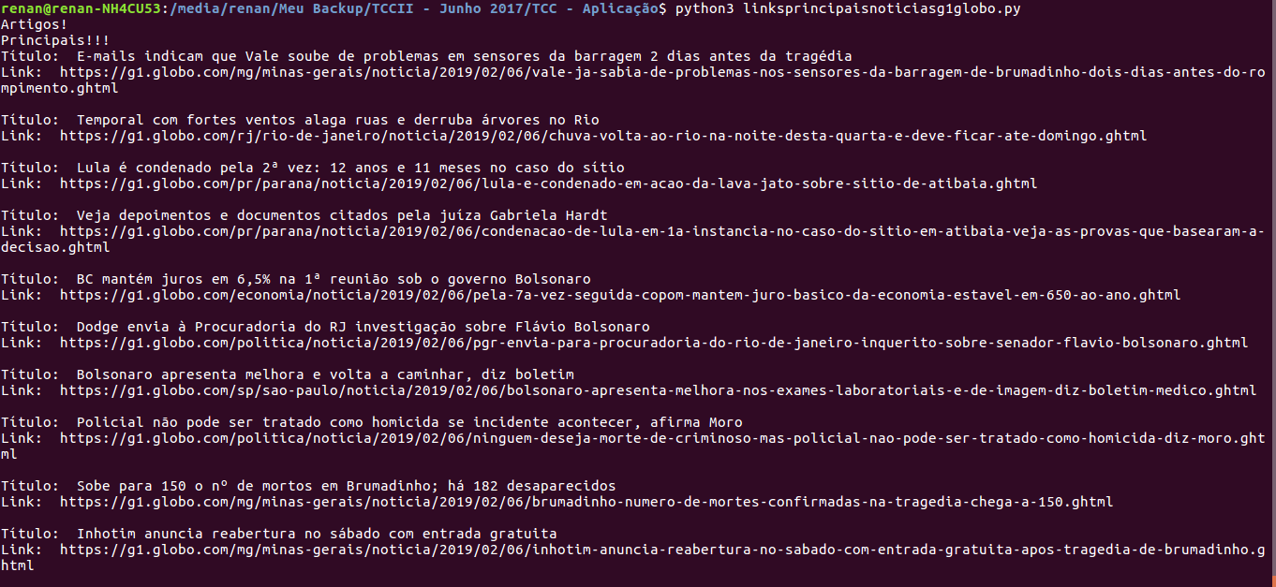

linksprincipaisnoticiascidadeverde.py

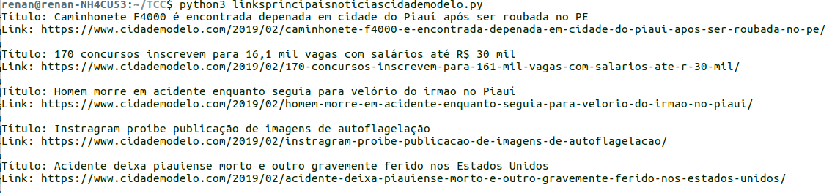

**noticia.py**

Este código acessa um artigo específico do site g1.globo.com e captura e imprime o título, o subtítulo, o autor, a data e o link.

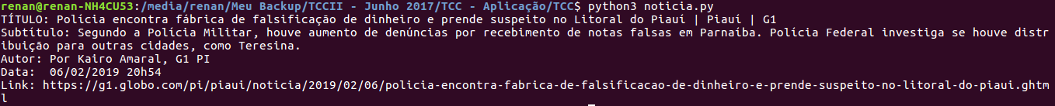

**Index.py**

Estabelece todas as rotas do site de notícias.

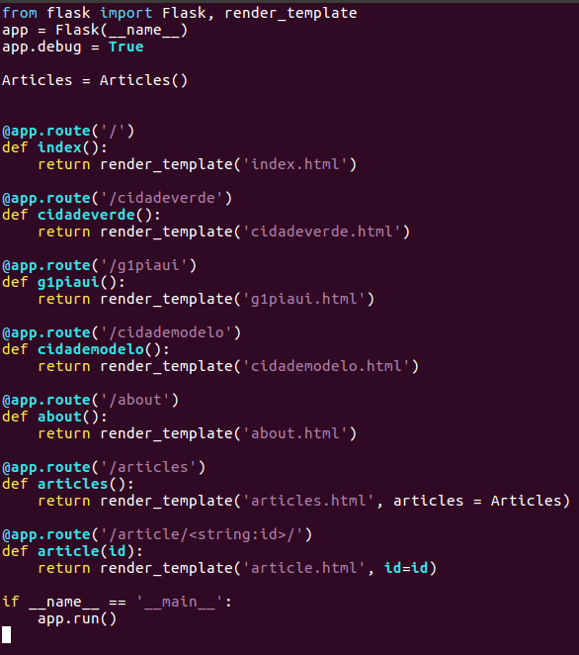

**Templates**

É a pasta onde fica todos os templates do site de notícias escritos com a linguagem HTML.

